Міністерство освіти і науки України
Національний університет «Львівська політехніка»
Кафедра систем штучного інтелекту


Звіт
про виконання лабораторних та практичних робіт блоку № 4
На тему: «Двовимірні масиви. Вказівники та посилання. Динамічні масиви. Робота з масивами та алгоритми обробки.»
з дисципліни: «Основи програмування»
до:
Лабораторної Роботи № 4
Лабораторної Роботи № 5
Практичних Робіт до блоку № 4

Виконав(ла):
Студент(ка) групи ШІ-12
Лисенко Катерина Олександрівна

Тема роботи:
Двовимірні масиви, вказівники та посилання, динамічне виділення пам’яті, алгоритми обробки масивів у мові C++.
Мета роботи: Опанувати класи пам’яті у C++, вказівники та посилання, роботу з одновимірними, двовимірними та динамічними масивами, передачу масивів у функції, а також набути практичних навичок реалізації алгоритмів обробки масивів (пошук, перестановка, видалення та вставка елементів, сортування, транспонування й поворот матриць).
Теоретичні відомості з переліком важливих тем:
· Тема №1: Класи пам’яті у C++: статична та динамічна пам’ять, поняття стеку, виділення та вивільнення пам’яті.
· Тема №2: Масиви і вказівники: різниця між статичними та динамічними масивами, основи вказівників, взаємозв’язок масивів і вказівників, вступ до посилань.
· Тема №3: Вказівники та посилання: доступ до елементів масиву через вказівник, арифметика вказівників, різниця між вказівниками та посиланнями у функціях, динамічне виділення пам’яті.
· Тема №4: Двовимірні масиви: оголошення та ініціалізація, вкладені цикли для обходу, передача у функції, застосування для розв’язання задач.
· Тема №5: Динамічні масиви: оператори new та delete, створення й керування динамічними масивами, змінна розмірність, передача у функції.
· Тема №6: Алгоритми обробки масивів: пошук і сортування, використання циклів та умовних операторів, інтеграція масивів в алгоритми, практичні задачі.

2) Індивідуальний план опрацювання теорії:
· Тема №1: Класи пам’яті у C++: статична, динамічна пам’ять, стек, виділення та вивільнення пам’яті
Джерела Інформації
· Stroustrup, B. The C++ Programming Language. Addison-Wesley.
· cppreference.com. Storage class specifiers and storage duration.
· Microsoft Learn. Storage classes (C++).
Що опрацьовано:
· Вивчено статичну, автоматичну (стекову) та динамічну тривалість зберігання об’єктів. Розглянуто принцип роботи стеку викликів, відмінності стеку та купи, процеси виділення й вивільнення пам’яті та типові помилки (витоки пам’яті, подвійне звільнення).
Статус: Ознайомлена
Початок опрацювання теми: 01.11.26
Звершення опрацювання теми: 01.11.26
· Тема №2: Вступ до масивів і вказівників
Джерела Інформації
· Prata, S. C++ Primer Plus. Addison-Wesley.
· cppreference.com. Pointer declaration; Array declaration.
· Lippman, S. B., Lajoie, J., Moo, B. E. C++ Primer. Addison-Wesley.
Що опрацьовано:
· Розглянуто відмінності статичних і динамічних масивів, поняття вказівника як змінної, що зберігає адресу, операції взяття адреси (&) та розіменування (*). Вивчено зв’язок імені масиву з вказівником на перший елемент та основи посилань.
Статус: Ознайомлена
Початок опрацювання теми: 02.11.26
Звершення опрацювання теми: 02.11.26
· Тема №3: Вказівники та посилання
Джерела Інформації
· Stroustrup, B. A Tour of C++. Addison-Wesley.
· cppreference.com. Reference declaration; Pointer arithmetic.
· GeeksforGeeks. Pointers vs References in C++.
Що опрацьовано:
· Опановано доступ до елементів масиву через вказівник, арифметику вказівників (a[i] ≡ *(a+i)), передачу параметрів через вказівники та посилання, динамічне виділення пам’яті та побудову складних структур даних на основі вказівників.
Статус: Ознайомлена
Початок опрацювання теми: 03.11.26
Звершення опрацювання теми: 03.11.26
· Тема №4: Двовимірні масиви
Джерела Інформації
· Prata, S. C++ Primer Plus. Addison-Wesley.
· cppreference.com. Multidimensional arrays.
· Microsoft Learn. Arrays (C++).
Що опрацьовано:
· Вивчено оголошення та ініціалізацію двовимірних масивів, їх розміщення в пам’яті, обхід вкладеними циклами, передачу у функції (з вказанням кількості стовпців) та застосування для задач на матриці: транспонування, обмін рядків, пошук елементів.
Статус: Ознайомлена
Початок опрацювання теми: 04.11.26
Звершення опрацювання теми: 04.11.26
· Тема №5: Динамічні масиви
Джерела Інформації
· Lippman, S. B., Lajoie, J., Moo, B. E. C++ Primer. Addison-Wesley.
· cppreference.com. new expression; delete expression.
· Microsoft Learn. new and delete operators (C++).
Що опрацьовано:
· Опановано створення одновимірних і двовимірних динамічних масивів за допомогою new/new[], вивільнення пам’яті операторами delete/delete[], масиви змінної розмірності та передачу вказівників на динамічні масиви (в т.ч. за посиланням) у функції.
Статус: Ознайомлена
Початок опрацювання теми: 05.11.26
Звершення опрацювання теми: 05.11.26
· Тема №6: Алгоритми обробки та робота з масивами
Джерела Інформації
· Sedgewick, R., Wayne, K. Algorithms in C++. Addison-Wesley.
· Кнут, Д. Е. Мистецтво програмування. Том 3. Сортування і пошук.
· GeeksforGeeks. Searching and Sorting Algorithms in C++.
Що опрацьовано:
· Закріплено алгоритми лінійного пошуку, пошуку екстремумів, вставки та видалення елементів зі зсувом, циклічного зсуву, сортування (бульбашкою, вибором) та їх інтеграцію у розв’язання практичних задач на масиви.
Статус: Ознайомлена
Початок опрацювання теми: 06.11.26
Звершення опрацювання теми: 06.11.26
Виконання роботи:
1. Опрацювання завдання та вимог до програм:
Task №1 — Theory Education Activities
· передбачає теоретичне ознайомлення з навчальним матеріалом (класи пам’яті, масиви та вказівники, посилання, двовимірні та динамічні масиви, алгоритми обробки масивів) та підготовку до виконання практичних завдань.
Task №2 — Requirements management (understand tasks) and design activities (draw flow diagram and estimate tasks)
· передбачає аналіз вимог до завдань, оцінку трудомісткості робіт, а також проектування алгоритмів шляхом побудови блок-схем за допомогою Draw.io.
Task №3 — Lab# programming: Lab 4
· передбачає розробку програми лабораторної роботи №4 «Робота з одновимірними масивами» (варіант 19) мовою C++: реалізація кільця на основі статичного масиву, вставка та видалення елементів.
Task №4 — Lab# programming: Lab 5
· передбачає розробку програми лабораторної роботи №5 «Функції і масиви» (варіант 19) мовою C++ з передачею двовимірного масиву у функції.
Task №5 — Lab# programming: Algotester Lab 2
· передбачає розв’язання задачі Algotester Lab 2 та відправлення коду на перевірку в Algotester.
Task №6 — Lab# programming: Algotester Lab 3
· передбачає розв’язання задачі Algotester Lab 3 та відправлення коду на перевірку в Algotester.
Task №7 — Practice# programming: Class Practice Task (Редактор монохромного зображення)
· Деталі: ви пишете консольний редактор монохромного зображення. Користувач задає висоту та ширину зображення (1–20) і яскравість кожного пікселя (0–9). Зображення зберігається у динамічному двовимірному масиві, а далі керується через меню.
Task №8 — Practice# programming: Self Practice Task
· передбачає самостійне розв’язання практичних задач на двовимірні та динамічні масиви, вказівники й алгоритми обробки масивів в Algotester.
Task №9 — Result Documentation Report and Outcomes Placement Activities (Docs and Programs on GitHub)
· передбачає оформлення фінального звіту в Word, структурування результатів та завантаження сирцового коду програм і документації до віддаленого репозиторію на GitHub (гілка epic_4_kateryna_lysenko).
Task №10 — Results Evaluation and Release
· передбачає підбиття підсумків четвертої ітерації, оцінювання якості розробленого коду та виконаних завдань, а також фінальний реліз і здачу роботи на перевірку.
Вимоги:
1. Динамічне двовимірне зображення: виділення пам’яті (new) та звільнення (delete[]) окремими функціями.
2. Меню (do while): показ зображення, статистика яскравості, інверсія, віддзеркалення по горизонталі, поворот на 90° вправо, вихід.
3. Статистика: найтемніший і найсвітліший піксель (позиція повертається через параметри-посилання), середня яскравість та середня по рядках (доступ через вказівники).
4. Обмін пікселів через вказівники (swapPixels), поворот зі зміною розмірів через посилання на вказівник і розміри.
5. Валідація всіх вхідних даних (розміри 1–20, яскравість 0–9, пункт меню 0–5, кінець вводу).
2. Дизайн та планована оцінка часу виконання завдань:
Блок-схема
Task №7 — Practice# programming: Class Practice Task (Редактор монохромного зображення)
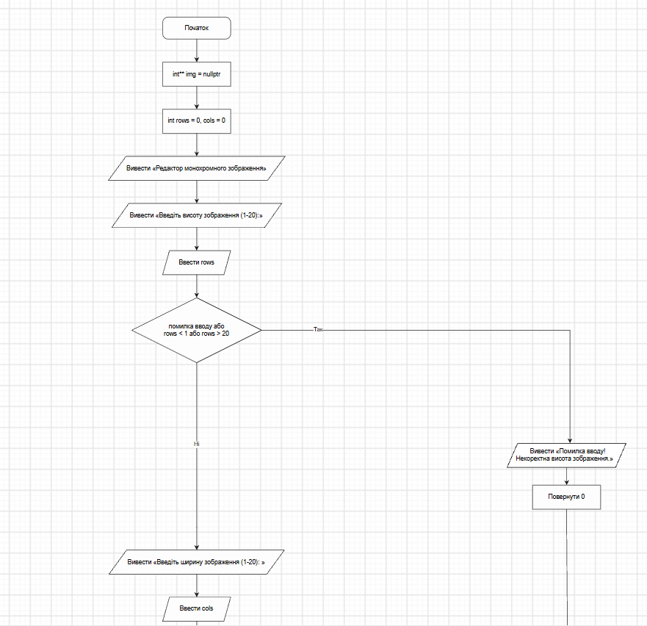
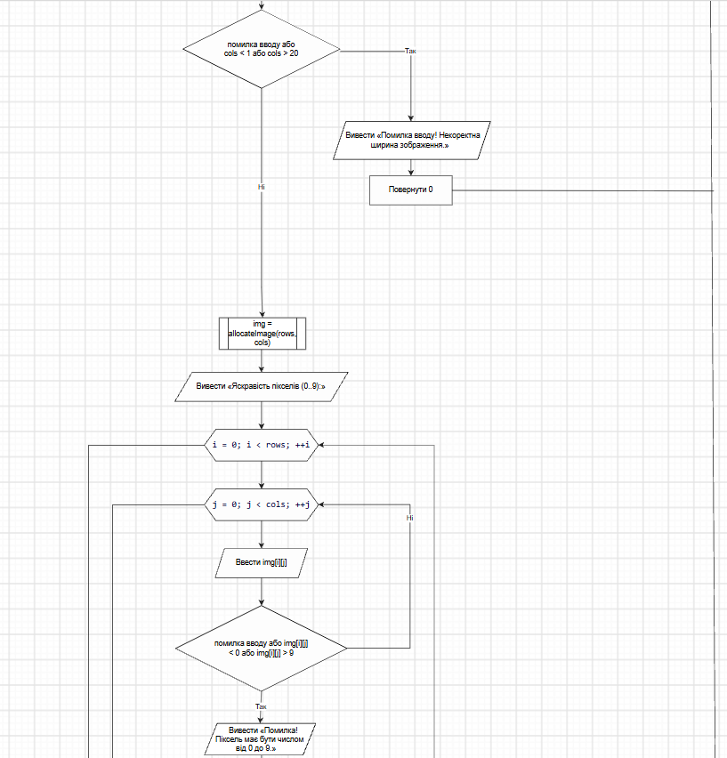
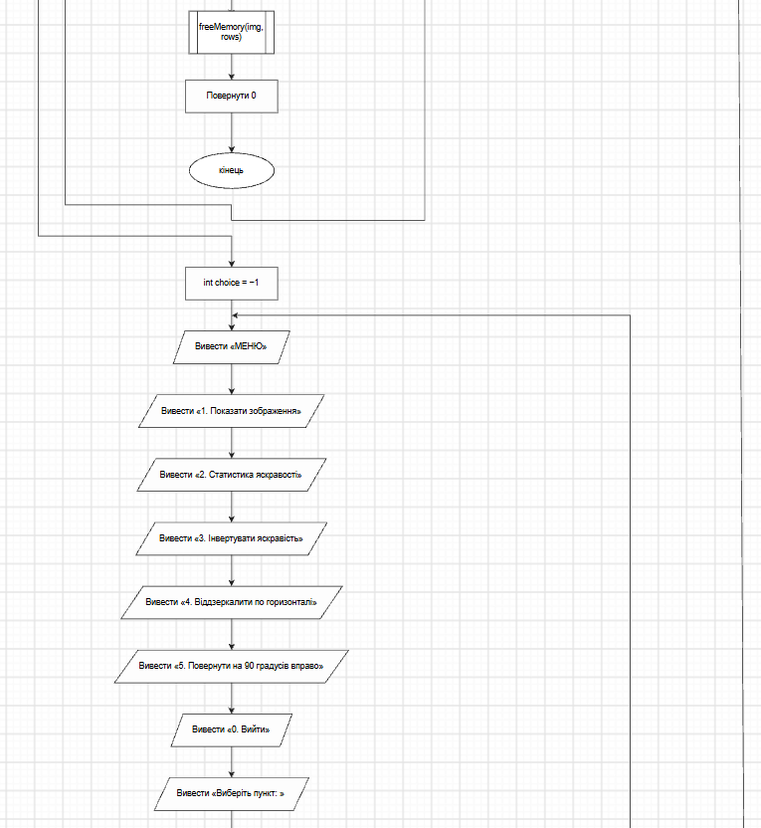
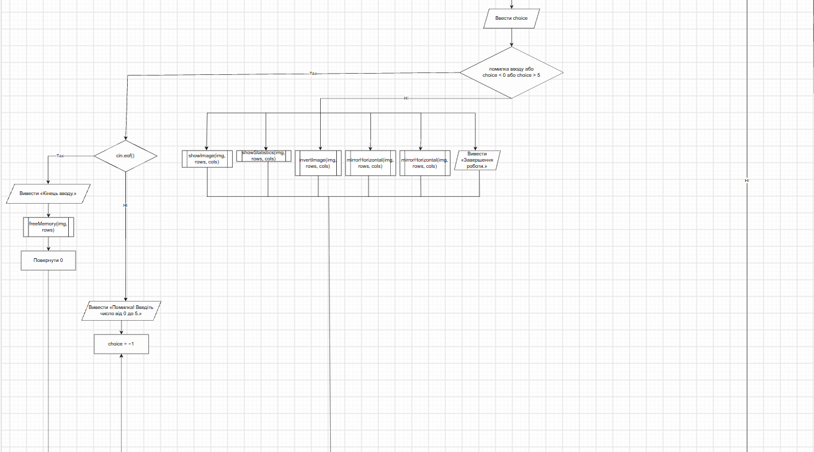
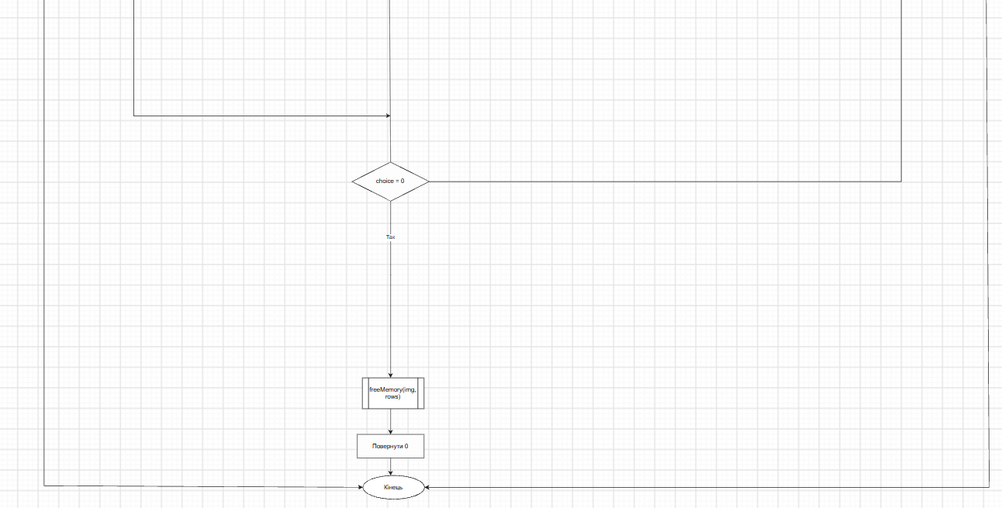

Рис. 1 Блок-схема до функції main
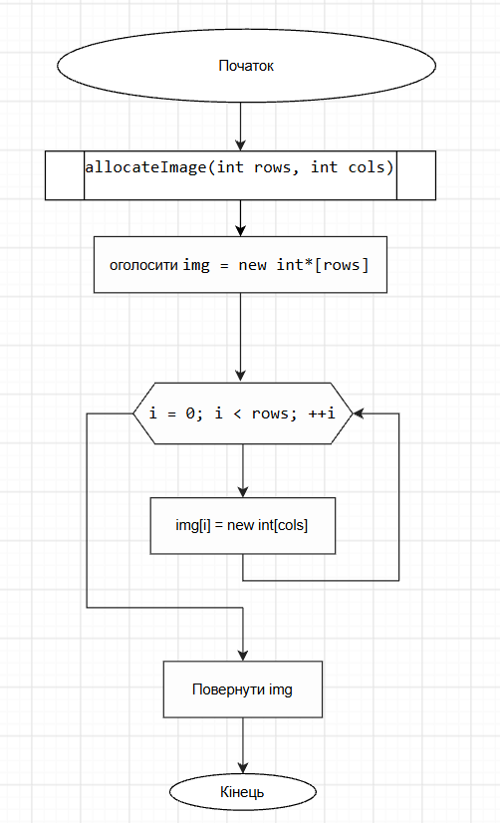
Рис. 2 Блок-схема до функції allocateImage
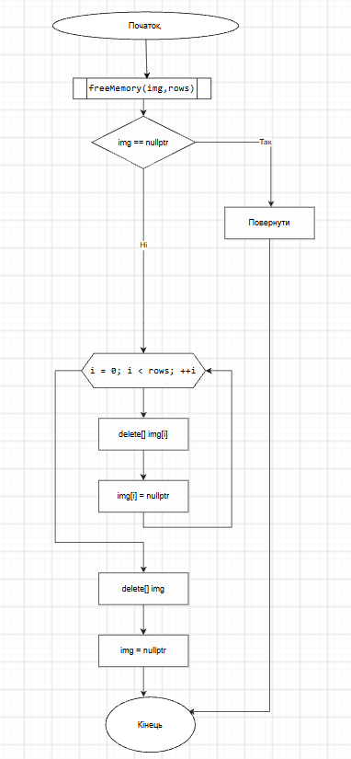
Рис. 3 Блок-схема до функції freeMemory
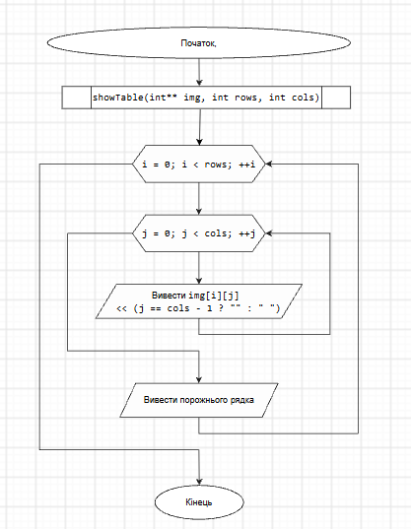
Рис. 4 Блок-схема до функції showTable
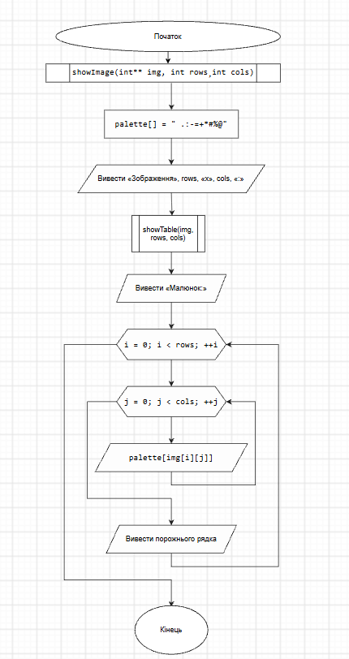
Рис. 5 Блок-схема до функції showImage
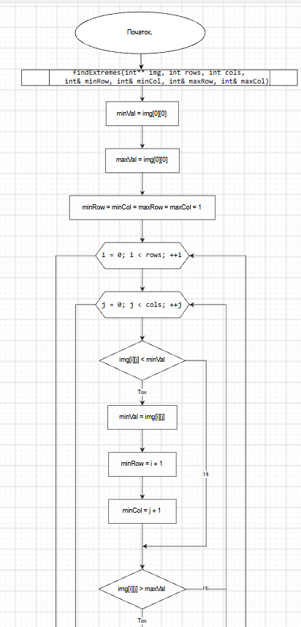
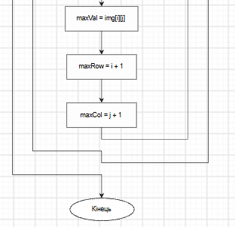
Рис. 6 Блок-схема до функції findExtremes
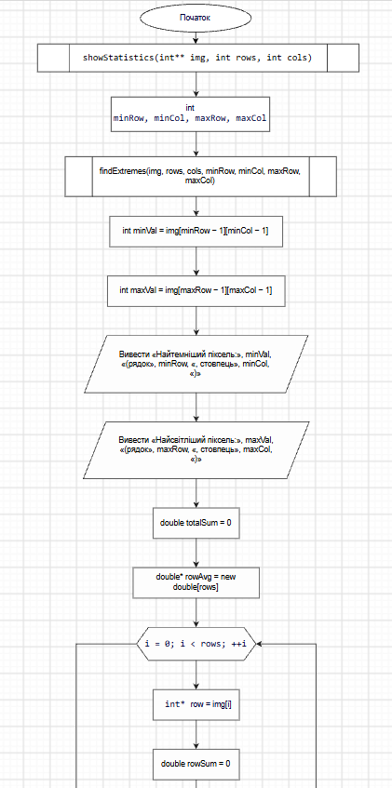
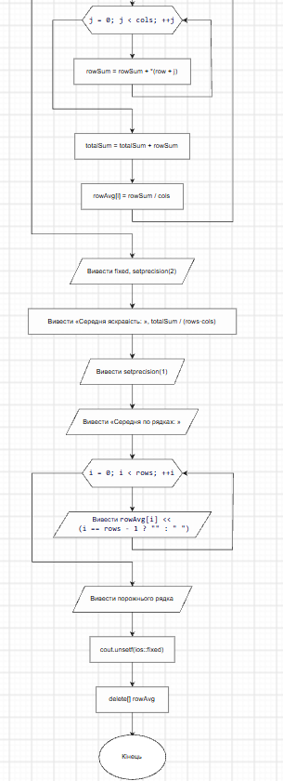
Рис. 7 Блок-схема до функції showStatistics
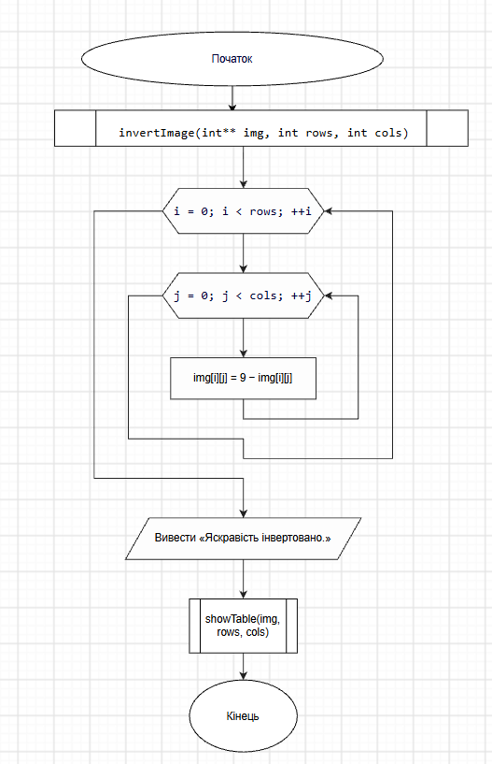
Рис. 8 Блок-схема до функції invertImage
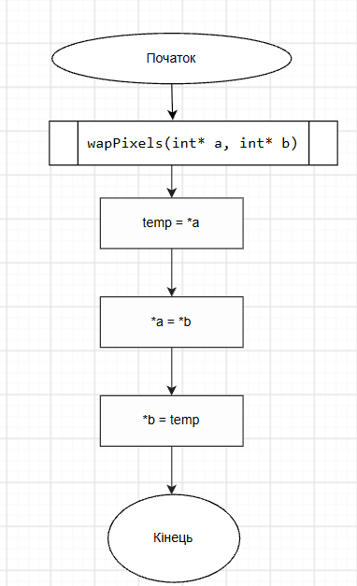
Рис. 9 Блок-схема до функції swapPixels
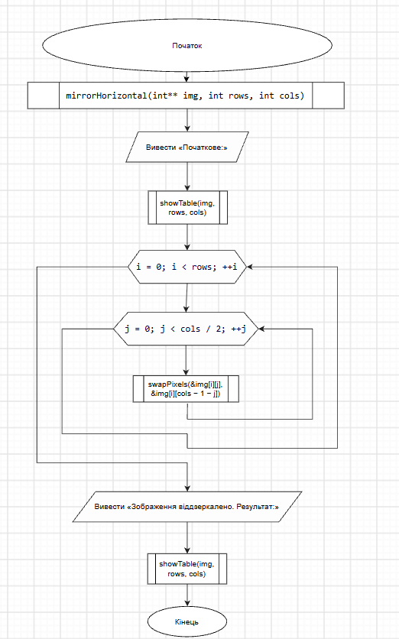
Рис. 10 Блок-схема до функції mirrorHorizontal
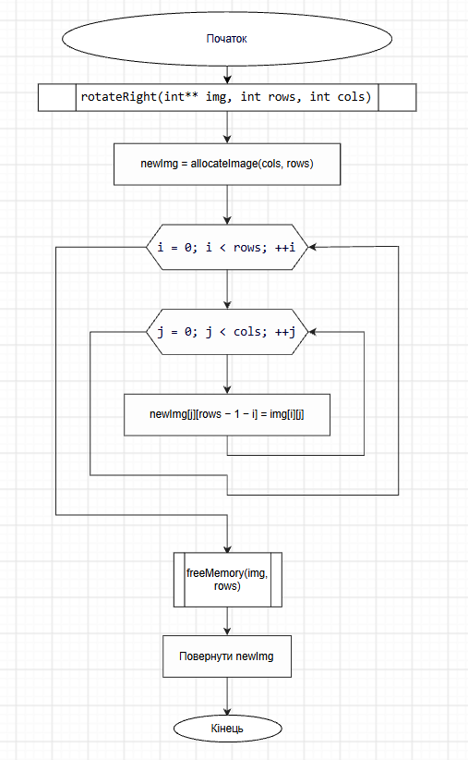
Рис. 11 Блок-схема до функції rotateRight
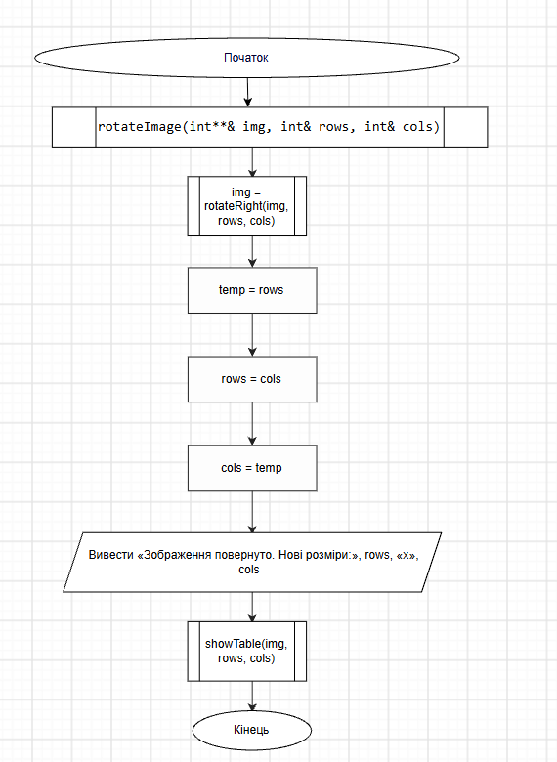
Рис. 12 Блок-схема до функції rotateImage
Планований час на реалізацію: 8 год.
Важливі деталі для врахування в імплементації:
1. Динамічне двовимірне зображення: виділення пам’яті (new) та звільнення (delete[]) окремими функціями.
2. Меню (do while): показ зображення, статистика яскравості, інверсія, віддзеркалення по горизонталі, поворот на 90° вправо, вихід.
3. Статистика: найтемніший і найсвітліший піксель (позиція повертається через параметри-посилання), середня яскравість та середня по рядках (доступ через вказівники).
4. Обмін пікселів через вказівники (swapPixels), поворот зі зміною розмірів через посилання на вказівник і розміри.
5. Валідація всіх вхідних даних (розміри 1–20, яскравість 0–9, пункт меню 0–5, кінець вводу).
3. Лабораторна робота №4:
Тема: «Робота з одновимірними масивами»
Мета: Одержання навичок обробки одновимірних масивів.
Task №3 — Lab# programming: Lab 4 Task 1 (варіант 19):
Завдання: 1) Реалізувати з використанням масиву однонаправлене кільце (перегляд можливий справа наліво, від першого елемента можна перейти до останнього). 2) Роздрукувати отриманий масив, починаючи з K-ого елемента і до K+1. 3) Додати в кільце перший і останній елементи. 4) Знищити з кільця непарні елементи. 5) Роздрукувати отриманий масив, починаючи з K-ого елемента і до K+1.
Програма розв’язку:
/*
Назва:lab 4 task 1
Автор: Катерина Лисенко
Група: ШІ-12
*/
#include <iostream>
#include <cstdlib>
#include <ctime>

using namespace std;
const int N = 100; // максимально можлива довжина масиву
// Наступний елемент кільця при русі справа наліво
int next_left(int i, int n)
{
return (i - 1 + n) % n;
}
// Друк масиву в порядку індексів
void print_array(const int a[], int n)
{
if (n == 0) {
cout << "(кільце порожнє)" << endl;
return;
}
for (int i = 0; i < n; i++)
cout << a[i] << " ";
cout << endl;
}
/*
* Друк кільця, починаючи з k-ого елемента (нумерація з 1)
* і рухаючись справа наліво по колу: k, k-1, ..., 1, n, ..., k+1.
* Останнім друкується (k+1)-й елемент.
*/
void print_ring(const int a[], int n, int k)
{
if (n == 0) {
cout << "(кільце порожнє)" << endl;
return;
}
int i = k - 1;
for (int cnt = 0; cnt < n; cnt++) {
cout << a[i] << " ";
i = next_left(i, n);
}
cout << endl;
}
// Заповнення масиву випадковими числами з діапазону [-50; 50]
void fill_random(int a[], int n)
{
for (int i = 0; i < n; i++)
a[i] = rand() % 101 - 50;
}
// Вставка значення value на позицію pos (0-based); повертає нову довжину
int insert_element(int a[], int n, int pos, int value)
{
for (int i = n; i > pos; i--)
a[i] = a[i - 1];
a[pos] = value;
return n + 1;
}
// Знищення всіх непарних елементів; повертає нову довжину
int delete_odd(int a[], int n)
{
int j = 0;
for (int i = 0; i < n; i++)
if (a[i] % 2 == 0)
a[j++] = a[i];
return j;
}
// Введення цілого числа з перевіркою вводу
int read_int(const char *prompt)
{
int x;
cout << prompt;
if (!(cin >> x)) {
cout << "Помилка вводу." << endl;
exit(1);
}
return x;
}
// Введення K з перевіркою на діапазон 1..n
int read_k(int n)
{
int k;
do {
cout << "Введіть номер K початкового елемента (1.." << n << "): ";
if (!(cin >> k)) {
cout << "Помилка вводу." << endl;
exit(1);
}
} while (k < 1 || k > n);
return k;
}
int main()
{
int a[N];
int n, k;
srand((unsigned)time(NULL));
// 1. Формування кільця
do {
cout << "Введіть довжину кільця (1.." << N << "): ";
if (!(cin >> n)) {
cout << "Помилка вводу." << endl;
return 1;
}
} while (n < 1 || n > N);
fill_random(a, n);
cout << "\nМасив (n = " << n << "), у порядку індексів:" << endl;
print_array(a, n);
// 2. Друк кільця від K-ого елемента (справа наліво) до K+1
cout << endl;
k = read_k(n);
cout << "\nКільце, починаючи з " << k << "-го елемента, справа наліво:" << endl;
print_ring(a, n, k);
// 3. Додавання в кільце першого і останнього елементів
if (n + 2 > N) {
cout << "\nМасив заповнений, додавання двох елементів неможливе." << endl;
} else {
cout << endl;
int first = read_int("Введіть значення нового першого елемента: ");
int last = read_int("Введіть значення нового останнього елемента: ");
n = insert_element(a, n, 0, first); // новий перший
n = insert_element(a, n, n, last); // новий останній
}
cout << "\nМасив після додавання першого й останнього елементів (n = "
<< n << "):" << endl;
print_array(a, n);
// 4. Знищення непарних елементів
n = delete_odd(a, n);
cout << "\nМасив після знищення непарних елементів (n = " << n << "):" << endl;
print_array(a, n);
// 5. Друк кільця від K-ого елемента до K+1
if (n > 0) {
cout << endl;
k = read_k(n);
cout << "\nКільце, починаючи з " << k << "-го елемента, справа наліво:" << endl;
print_ring(a, n, k);
}
return 0;
}
Результати роботи програми:
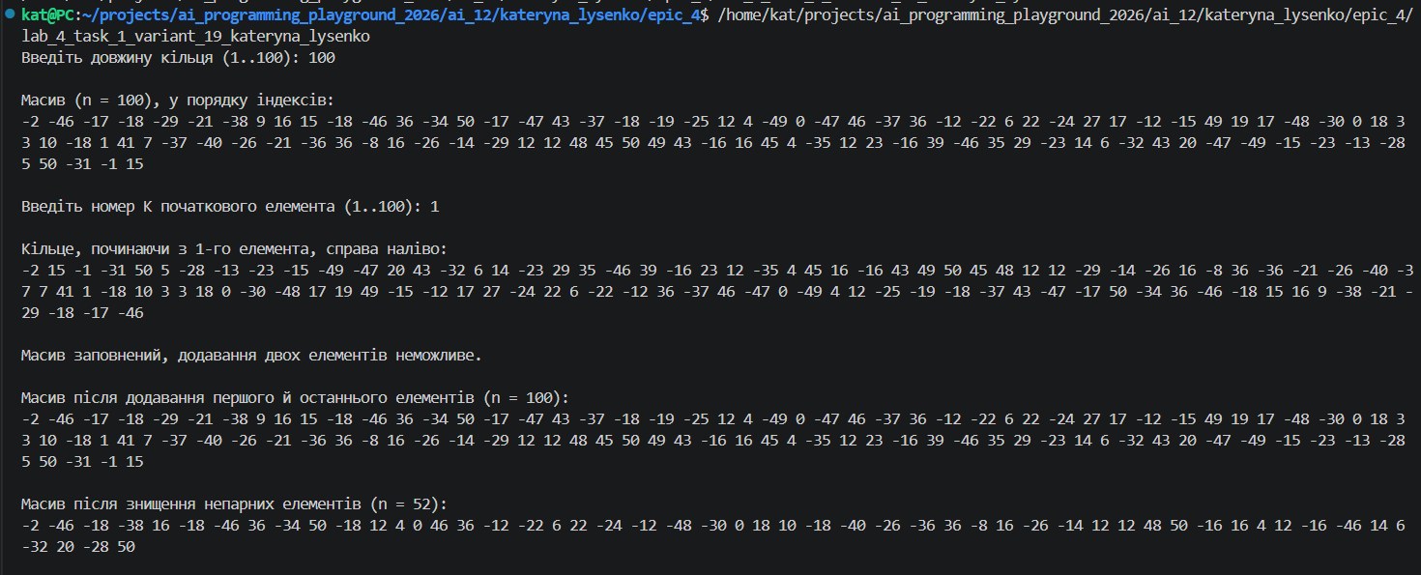
Рис. 13 Виконная лабораторної задачі 4

4. Лабораторна робота №5:
Тема: «Функції і масиви»
Мета: Організувати обробку масивів з використанням функцій, навчитися передавати масиви як параметри функцій.
Task №4 — Lab# programming: Lab 5 Task 1 (варіант 19):
Завдання: Задано рядок з N² цифр. Встановити чи можна, розбивши рядок на підстрічки довжиною N, записати їх у рядки двовимірного масиву N × N по одній цифрі в одному елементі так, щоб вони в першому стовпці розташувалися в порядку зростання. Масив повинен передаватися у функцію як параметр.
Програма розв’язку:
/*
Назва:lab 5 task 1
Автор: Катерина Лисенко
Група: ШІ-12
*/
#include <iostream>
#include <cstring>
#include <cstdlib>
using namespace std;

const int MAX = 20; // максимальне N
const int MAXLEN = MAX * MAX; // максимальна довжина рядка

// Точний цілий корінь: N, якщо len = N*N, інакше 0
int exactRoot(int len) {
for (int n = 1; n * n <= len; n++) {
if (n * n == len) return n;
}
return 0;
}

// Перевіряє, що рядок складається лише з цифр
bool onlyDigits(const char s[]) {
for (int i = 0; s[i] != '\0'; i++) {
if (s[i] < '0' || s[i] > '9') return false;
}
return true;
}

// Вводить рядок цифр довжиною N*N (1 <= N <= MAX); повертає N
int readDigits(char s[]) {
while (true) {
cout << "Введіть рядок з N*N цифр (довжина 1, 4, 9, 16, ...): ";
cin.getline(s, MAXLEN + 2);
if (cin.fail() && !cin.eof()) { // рядок задовгий для буфера
cin.clear();
cin.ignore(100000, '\n');
cout << "Помилка! Рядок задовгий (не більше " << MAXLEN << " цифр)." << endl;
continue;
}
int len = (int)strlen(s);
if (len > 0 && s[len - 1] == '\r') { // на випадок Windows-кінців рядка
s[len - 1] = '\0';
len--;
}
if (len == 0 && cin.eof()) {
cout << "\nВведення завершено." << endl;
exit(0);
}
if (len == 0 || !onlyDigits(s)) {
cout << "Помилка! Рядок має складатися лише з цифр (без пробілів та інших символів)." << endl;
continue;
}
if (len > MAXLEN) {
cout << "Помилка! Рядок задовгий (не більше " << MAXLEN << " цифр)." << endl;
continue;
}
int n = exactRoot(len);
if (n == 0) {
cout << "Помилка! Довжина рядка (" << len << ") не є повним квадратом N*N." << endl;
continue;
}
return n;
}
}

// Розбиває рядок на N підрядків довжиною N і записує їх у рядки масиву
void fillArray(const char s[], int n, int a[][MAX]) {
for (int i = 0; i < n; i++) {
for (int j = 0; j < n; j++) {
a[i][j] = s[i * n + j] - '0';
}
}
}

// Обмін двох рядків масиву
void swapRows(int a[][MAX], int n, int r1, int r2) {
for (int j = 0; j < n; j++) {
int t = a[r1][j];
a[r1][j] = a[r2][j];
a[r2][j] = t;
}
}

// Впорядковує рядки за зростанням першого стовпця (вибором мінімуму)
void sortRowsByFirstColumn(int a[][MAX], int n) {
for (int i = 0; i < n - 1; i++) {
int minRow = i;
for (int k = i + 1; k < n; k++) {
if (a[k][0] < a[minRow][0]) minRow = k;
}
if (minRow != i) swapRows(a, n, i, minRow);
}
}

// Чи йдуть елементи першого стовпця строго в порядку зростання
bool firstColumnIncreasing(int a[][MAX], int n) {
for (int i = 0; i + 1 < n; i++) {
if (a[i][0] >= a[i + 1][0]) return false;
}
return true;
}

// Виводить масив N x N
void printArray(int a[][MAX], int n) {
for (int i = 0; i < n; i++) {
for (int j = 0; j < n; j++) {
cout << a[i][j] << " ";
}
cout << endl;
}
}

// Виводить першу цифру кожного підрядка
void printFirstDigits(int a[][MAX], int n) {
cout << "Перші цифри підрядків:";
for (int i = 0; i < n; i++) {
cout << " " << a[i][0];
}
cout << endl;
}

// Знаходить першу цифру першого стовпця, що повторюється; повертає її, або -1
int findRepeatedDigit(int a[][MAX], int n) {
for (int i = 0; i < n; i++) {
for (int k = i + 1; k < n; k++) {
if (a[i][0] == a[k][0]) return a[i][0];
}
}
return -1;
}

int main() {
char s[MAXLEN + 2];
int a[MAX][MAX];
char again;

do {
int n = readDigits(s);

cout << "\nN = " << n << ". Підрядки довжиною " << n << " записані в масив " << n << " x " << n << ":" << endl;
fillArray(s, n, a);
printArray(a, n);
printFirstDigits(a, n);

sortRowsByFirstColumn(a, n);

if (firstColumnIncreasing(a, n)) {
cout << "\nВідповідь: ТАК, можна. Рядки, впорядковані за зростанням першого стовпця:" << endl;
printArray(a, n);
} else {
int d = findRepeatedDigit(a, n);
if (d != -1) {
cout << "\nВідповідь: НІ, не можна: цифра " << d
<< " є першою в кількох підрядках, тож строгого зростання в першому стовпці не отримати." << endl;
} else {
cout << "\nВідповідь: НІ, не можна." << endl;
}
}

again = 'n';
cout << "\nПовторити з іншим рядком? (y/n): ";
cin >> again;
cin.ignore(100000, '\n');
cout << endl;
} while (again == 'y' || again == 'Y');

return 0;
}

Результати роботи програми:
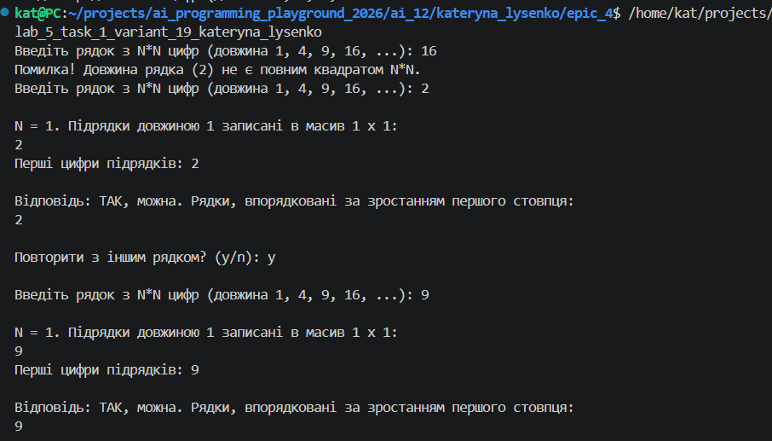
Рис. 14 Виконная лабораторної задачі 5

5. Algotester Lab 2 та Algotester Lab 3:
Task №5 — Lab# programming: Algotester Lab 2:
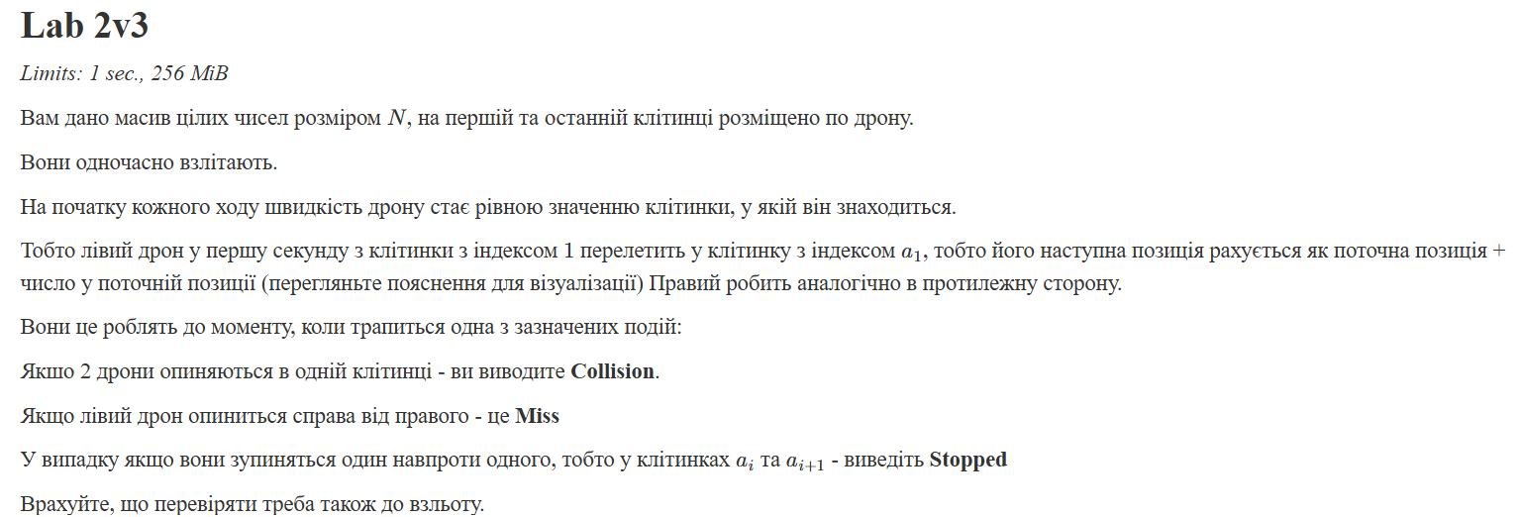/*
Назва:Task 2
Автор: Катерина Лисенко
Група: ШІ-12
*/

#include <iostream>
using namespace std;
int main() {
int n;
cin >> n;
int a[1005];
for (int i = 1; i <= n; i++) {
cin >> a[i];
}
int left = 1;
int right = n;
string result;
while (true) {
// Дрони знаходяться в одній клітинці
if (left == right) {
result = "Collision";
break;
}
// Лівий дрон опинився правіше правого
if (left > right) {
result = "Miss";
break;
}
// Дрони знаходяться в сусідніх клітинках
if (right - left == 1) {
result = "Stopped";
break;
}
// Одночасне переміщення дронів
int newLeft = left + a[left];
int newRight = right - a[right];
left = newLeft;
right = newRight;
}
cout << left << " " << right << endl;
cout << result << endl;
return 0;
}

Task №6 — Lab# programming: Algotester Lab 3:
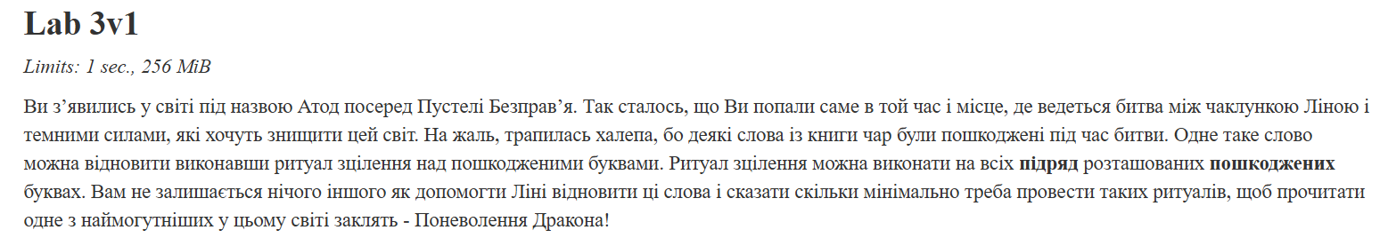
/*
Назва:Task 3
Автор: Катерина Лисенко
Група: ШІ-12
*/

#include <iostream>
#include <string>
using namespace std;
int main() {
int n;
cin >> n;
cin.ignore();
int result = 0;
for (int i = 0; i < n; i++) {
string line;
getline(cin, line);
for (int j = 0; j < line.length(); j++) {
if (line[j] == '#' &&
(j == 0 || line[j - 1] != '#')) {
result++;
}
}
}
cout << result << endl;
return 0;
}
6. Код програм з посиланням на зовнішні ресурси:
Task №7 — Practice# programming: Class Practice Task (Редактор монохромного зображення):
/*
Назва:Редактор монохромного зображення
Автор: Катерина Лисенко
Група: ШІ-12
*/
#include <iostream>
#include <iomanip>
using namespace std;

// Виділення пам'яті
int** allocateImage(int rows, int cols) {
int** img = new int*[rows];
for (int i = 0; i < rows; ++i) {
img[i] = new int[cols];
}
return img;
}
// Звільнення пам'яті
void freeMemory(int**& img, int rows) {
if (img == nullptr) return;
for (int i = 0; i < rows; ++i) {
delete[] img[i];
img[i] = nullptr;
}
delete[] img;
img = nullptr;
}
// Таблиця чисел
void showTable(int** img, int rows, int cols) {
for (int i = 0; i < rows; ++i) {
for (int j = 0; j < cols; ++j) {
cout << img[i][j] << (j == cols - 1 ? "" : " ");
}
cout << "\n";
}
}
// Показати зображення
void showImage(int** img, int rows, int cols) {
const char palette[] = " .:-=+*#%@";
cout << "\nЗображення " << rows << " x " << cols << ":\n";
showTable(img, rows, cols);
cout << "\nМалюнок:\n";
for (int i = 0; i < rows; ++i) {
for (int j = 0; j < cols; ++j) {
cout << palette[img[i][j]];
}
cout << "\n";
}
}
// Пошук найтемнішого та найсвітлішого пікселів
void findExtremes(int** img, int rows, int cols,
int& minRow, int& minCol, int& maxRow, int& maxCol) {
int minVal = img[0][0];
int maxVal = img[0][0];
minRow = minCol = maxRow = maxCol = 1;
for (int i = 0; i < rows; ++i) {
for (int j = 0; j < cols; ++j) {
if (img[i][j] < minVal) {
minVal = img[i][j];
minRow = i + 1;
minCol = j + 1;
}
if (img[i][j] > maxVal) {
maxVal = img[i][j];
maxRow = i + 1;
maxCol = j + 1;
}
}
}
}
// Статистика яскравості
void showStatistics(int** img, int rows, int cols) {
int minRow, minCol, maxRow, maxCol;
findExtremes(img, rows, cols,
minRow, minCol, maxRow, maxCol);
int minVal = img[minRow - 1][minCol - 1];
int maxVal = img[maxRow - 1][maxCol - 1];
cout << "\nНайтемніший піксель: " << minVal
<< " (рядок " << minRow
<< ", стовпець " << minCol << ")\n";
cout << "Найсвітліший піксель: " << maxVal
<< " (рядок " << maxRow
<< ", стовпець " << maxCol << ")\n";
double totalSum = 0;
double* rowAvg = new double[rows];
for (int i = 0; i < rows; ++i) {
int* row = img[i];
double rowSum = 0;
for (int j = 0; j < cols; ++j) {
rowSum += *(row + j);
}
totalSum += rowSum;
rowAvg[i] = rowSum / cols;
}
cout << fixed << setprecision(2);
cout << "Середня яскравість: "
<< totalSum / (rows * cols) << "\n";
cout << setprecision(1);
cout << "Середня по рядках: ";
for (int i = 0; i < rows; ++i) {
cout << rowAvg[i] << (i == rows - 1 ? "" : " ");
}
cout << "\n";
cout.unsetf(ios::fixed);
delete[] rowAvg;
}
// Інверсія
void invertImage(int** img, int rows, int cols) {
for (int i = 0; i < rows; ++i) {
for (int j = 0; j < cols; ++j) {
img[i][j] = 9 - img[i][j];
}
}
cout << "\nЯскравість інвертовано.\n";
showTable(img, rows, cols);
}
// Обмін двох пікселів
void swapPixels(int* a, int* b) {
int temp = *a;
*a = *b;
*b = temp;
}
// Віддзеркалення по горизонталі
void mirrorHorizontal(int** img, int rows, int cols) {
cout << "\nПочаткове:\n";
showTable(img, rows, cols);
for (int i = 0; i < rows; ++i) {
for (int j = 0; j < cols / 2; ++j) {
swapPixels(&img[i][j], &img[i][cols - 1 - j]);
}
}
cout << "\nЗображення віддзеркалено.\n\nРезультат:\n";
showTable(img, rows, cols);
}
// Поворот на 90 градусів вправо
int** rotateRight(int** img, int rows, int cols) {
int** newImg = allocateImage(cols, rows);
for (int i = 0; i < rows; ++i) {
for (int j = 0; j < cols; ++j) {
newImg[j][rows - 1 - i] = img[i][j];
}
}
freeMemory(img, rows);
return newImg;
}
// Поворот та зміна розмірів
void rotateImage(int**& img, int& rows, int& cols) {
img = rotateRight(img, rows, cols);
int temp = rows;
rows = cols;
cols = temp;
cout << "\nЗображення повернуто. Нові розміри: "
<< rows << " x " << cols << "\n";
showTable(img, rows, cols);
}
int main() {
int** img = nullptr;
int rows = 0, cols = 0;
cout << "Редактор монохромного зображення\n";
// Введення висоти
cout << "\nВведіть висоту зображення (1-20): ";
if (!(cin >> rows) || rows < 1 || rows > 20) {
cout << "Помилка вводу! Некоректна висота зображення.\n";
return 0;
}
// Введення ширини
cout << "Введіть ширину зображення (1-20): ";
if (!(cin >> cols) || cols < 1 || cols > 20) {
cout << "Помилка вводу! Некоректна ширина зображення.\n";
return 0;
}
img = allocateImage(rows, cols);
cout << "\nЯскравість пікселів (0..9):\n";
// Введення пікселів
for (int i = 0; i < rows; ++i) {
for (int j = 0; j < cols; ++j) {
if (!(cin >> img[i][j]) ||
img[i][j] < 0 || img[i][j] > 9) {
cout << "Помилка! Піксель має бути числом від 0 до 9.\n";
freeMemory(img, rows);
return 0;
}
}
}
// Меню
int choice = -1;
do {
cout << "\n МЕНЮ \n";
cout << "1. Показати зображення\n";
cout << "2. Статистика яскравості\n";
cout << "3. Інвертувати яскравість\n";
cout << "4. Віддзеркалити по горизонталі\n";
cout << "5. Повернути на 90 градусів вправо\n";
cout << "0. Вийти\n";
cout << "Виберіть пункт: ";
// Валідація пункту меню
if (!(cin >> choice) || choice < 0 || choice > 5) {
if (cin.eof()) {
cout << "\nКінець вводу.\n";
freeMemory(img, rows);
return 0;
}
cout << "Помилка! Введіть число від 0 до 5.\n";
cin.clear();
cin.ignore(10000, '\n');
choice = -1;
continue;
}
switch (choice) {
case 1:
showImage(img, rows, cols);
break;
case 2:
showStatistics(img, rows, cols);
break;
case 3:
invertImage(img, rows, cols);
break;
case 4:
mirrorHorizontal(img, rows, cols);
break;
case 5:
rotateImage(img, rows, cols);
break;
case 0:
cout << "\nЗавершення роботи.\n";
break;
}
} while (choice != 0);
// Звільнення пам'яті
freeMemory(img, rows);
return 0; }

Посилання на перегляд коду у пулреквесті:
https://github.com/artificial-intelligence-department/ai_programming_playground_2026/pull/562
Код self-practice 1 (Algotester):
/*
Назва:Красива матриця
Автор: Катерина Лисенко
Група: ШІ-12
*/
#include <iostream>
using namespace std;

int main() {
int N;
cin >> N;
int** a = new int*[N];
for (int i = 0; i < N; i++) {
a[i] = new int[N];
}
// Зчитуємо матрицю
for (int i = 0; i < N; i++) {
for (int j = 0; j < N; j++) {
cin >> a[i][j];
}
}

int changes = 0;
int expected = 1;
// Проходимо по діагоналях зліва зверху вправо вниз,
// починаючи з лівого нижнього кута
for (int startRow = N - 1; startRow >= 0; startRow--) {
int i = startRow;
int j = 0;
while (i < N && j < N) {
if (a[i][j] != expected) {
changes++;
}
expected++;
i++;
j++;
}
}
// Діагоналі, що починаються у верхньому рядку
for (int startCol = 1; startCol < N; startCol++) {
int i = 0;
int j = startCol;
while (i < N && j < N) {
if (a[i][j] != expected) {
changes++;
}
expected++;
i++;
j++;
}
}
cout << changes << endl;
// Звільнення пам'яті
for (int i = 0; i < N; i++) {
delete[] a[i];
}
delete[] a;
return 0;
}

Код self-practice 2 (Algotester):\
/*
Назва:Матриця
Автор: Катерина Лисенко
Група: ШІ-12
*/
#include <iostream>
#include <string>

using namespace std;
int main() {
ios::sync_with_stdio(false);
cin.tie(nullptr);
int t;
cin >> t;

while (t--) {
int n, m, a, b;
cin >> n >> m >> a >> b;
int ones = 0;
for (int i = 0; i < n; ++i) {
string s;
cin >> s;
for (int j = 0; j < m; ++j) {
if (s[j] == '1') {
++ones;
}
}
}
int maximumOnes = n * m - (n / a) * (m / b);
if (ones <= maximumOnes) {
cout << "YES\n";
}
else {
cout << "NO\n";
}
}
return 0;
}

Код self-practice 3 (Algotester):
/*
Назва:Найкраща пара
Автор: Катерина Лисенко
Група: ШІ-12
*/
#include <iostream>
#include <algorithm>
using namespace std;

int main() {
int n;
cin >> n;
long long a[1000];
for (int i = 0; i < n; i++) {
cin >> a[i];
}
sort(a, a + n); // сортування за зростанням
long long best = 0;
for (int i = 0; i < n / 2; i++) {
long long sum = a[i] + a[n - 1 - i]; // найменше + найбільше із залишку
if (sum > best) best = sum;
}
cout << best << endl;
return 0;
}

7. Результати виконання завдань, тестування та фактично затрачений час:
Task №7 — Class Practice Task (Редактор монохромного зображення):
Вхідні дані: зображення 2 × 3 з яскравістю 0 5 9 / 3 7 1; послідовно обрано пункти меню 1, 2, 3, 4, 5, 9 (некоректний), 0.
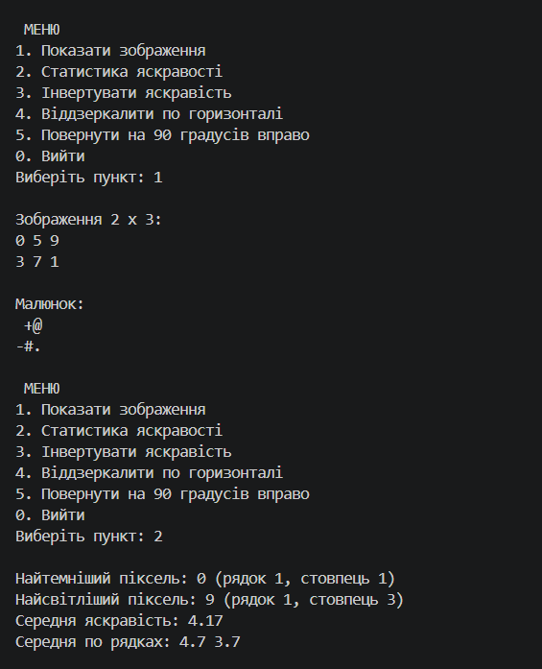
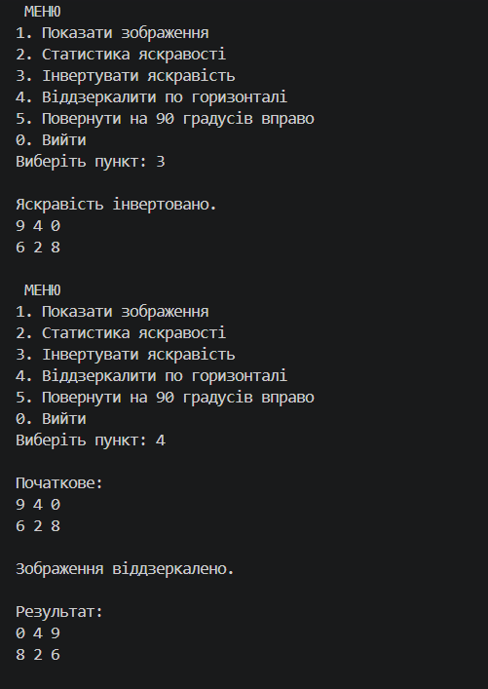
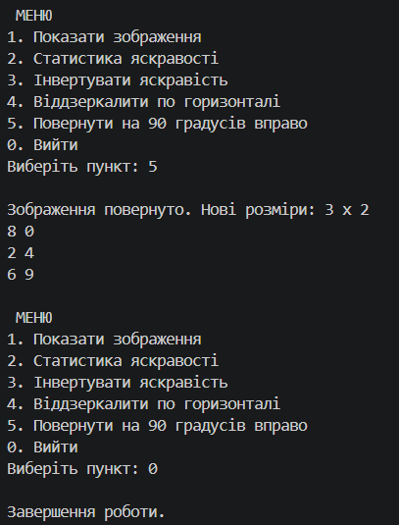
Рис. 15 Виконання Practice task

Фактично затрачений час: 9 год.
8. Кооперація з командою:
Скріншоти зустрічей із командою
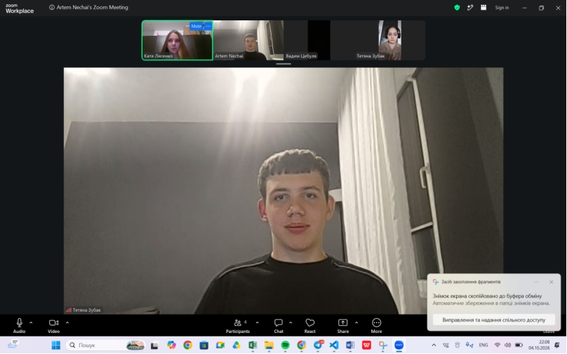
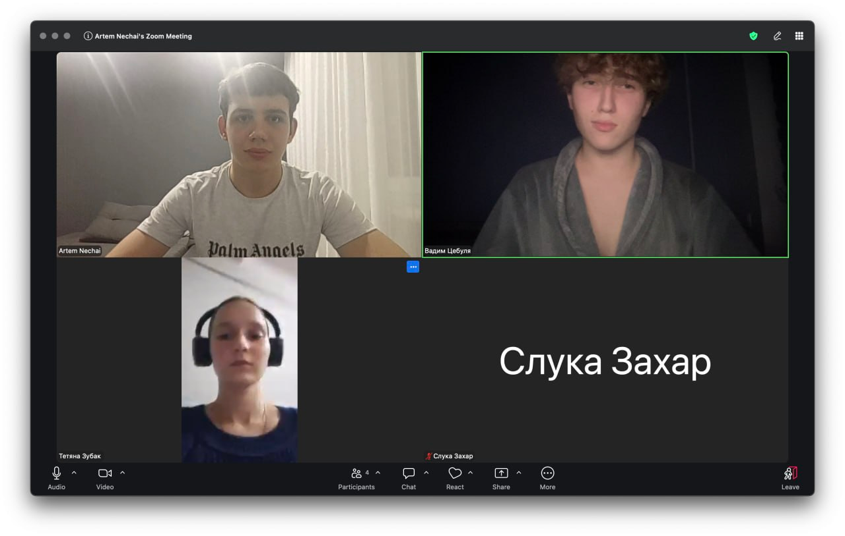
- Зустріч відбулась 02.11.2026, де ми фінально обговорили основні теми для захисту лабораторної і підкорегували роботи одне одно
Рис. 16 Скріни зустрічей із командою
Скріншот прогресу виконання завдань у Trello
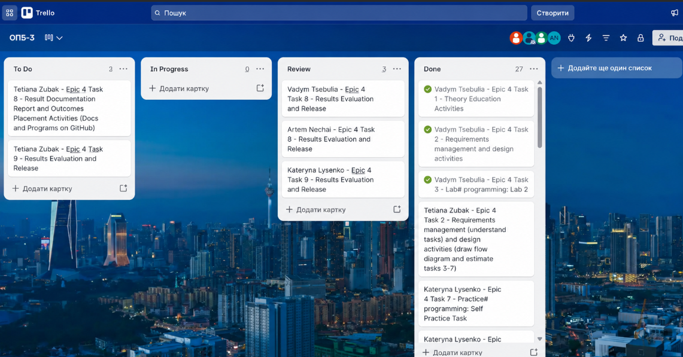
Рис. 17 Скрін прогресу виконання завдань в Trello
Висновки:
Упродовж виконання поставлених завдань четвертої ітерації було здійснено комплексне вивчення класів пам’яті, вказівників і посилань, двовимірних та динамічних масивів, а також набуто практичних навичок реалізації алгоритмів обробки масивів у мові C++. Здобутий досвід дозволяє проєктувати модульні програми з передачею масивів у функції, керувати динамічною пам’яттю без витоків і документувати розв’язки блок-схемами.
Здобуті навички:
· Класи пам’яті та керування пам’яттю: розрізнення статичної, автоматичної та динамічної пам’яті, виділення й вивільнення за допомогою new/delete та new[]/delete[], профілактика витоків пам’яті.
· Вказівники та посилання: використання операцій & та *, арифметики вказівників, передачі параметрів за вказівником і за посиланням, посилання на вказівник для зміни динамічного масиву у функції.
· Одновимірні масиви: реалізація кільця на статичному масиві з псевдозмінною довжиною, вставка та видалення елементів зі зсувом, циклічний обхід.
· Двовимірні масиви: обхід вкладеними циклами, передача у функції, обмін рядків, сортування рядків за стовпцем, транспонування й поворот матриць.
· Динамічні двовимірні масиви: створення масиву вказівників на рядки, зміна розмірів при повороті зображення, коректне звільнення пам’яті.
· Алгоритми обробки даних: пошук екстремумів, обчислення середніх значень, сортування обміном, перевірка впорядкованості послідовностей.
· Проєктування та культура коду: побудова блок-схем у draw.io для кожної функції, валідація вхідних даних, коментування коду, версіонування у GitHub та відстеження прогресу в Trello.

